Requerimento Nº 195/2024

**ASSUNTO: Requer ao sr. Prefeito Municipal Dr. Paulo de Oliveira e Silva informações sobre o trabalho realizado pela equipe da Casa de Passagem e Secretaria de Assistência Social, em relação às pessoas em situação de rua.**

**SENHOR PRESIDENTE,**

**SENHORAS E SENHORES VEREADORES,**

Considerando o aumento de pessoas em situação de rua e usuários de entorpecentes que presenciamos no dia a dia em nossa cidade, inclusive utilizando “cartões postais”, como zerão como moradia, além de pontos específicos como os semáforos, principalmente o da Avenida Pedro Botesi com a Avenida 22 de Outubro.

**REQUEIRO** a Mesa, após ouvir o douto plenário que oficie o Exmo. Sr. Prefeito Municipal, Dr. Paulo de Oliveira, para que informe sobre o trabalho realizado pela Secretaria de Assistência Social e a Casa de Passagem em relação a esse público. Como e com que frequência são realizadas as abordagens a essas pessoas? Quantas são de Mogi Mirim e quantas são de outras cidades? Quais ações estão sendo feitas para mudar a realidade dessas pessoas? Existe assistência para ajudar essas pessoas a voltarem para suas cidades de origem? Qual? Quantas já foram beneficiadas em 2024 com essa ajuda? Qual valor foi investido neste período para esse fim?

Em relação à Casa de Passagem qual o custo mensal? Quais as ações? Quantos foram atendidos em 2024? Desses, quantos de Mogi Mirim?

De todo trabalho realizado houve resultados de ressocialização, considerando que é um dos desafios enfrentados por se tratar de pessoas com diferentes realidades, mas que, muitas vezes, têm em comum a condição de extrema pobreza, vínculos familiares interrompidos ou fragilizados, além de problemas com alcoolismo ou outros vícios? Retorno ao mercado de trabalho? Há algo mais específico sendo feito voltado para essa finalidade?

**Sala Das Sessões “Vereador Santo Rótolli”, em 24 de maio de 2024.**

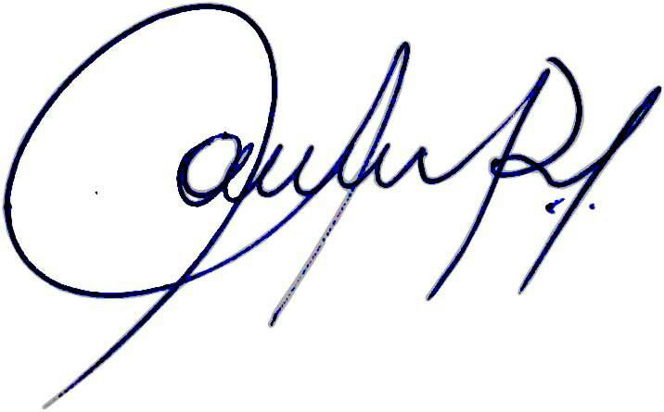

**_________________________________________________**

**Vereadora e Investigadora da Polícia Civil Sonia Regina Rodrigues Módena**

**“SONIA MÓDENA”**

Presidente da Frente Parlamentar de Combate e Enfrentamento ao Álcool e Drogas de Mogi Mirim

**___________________________________________**

**Vereador Moacir Genuário**

**Vice-Presidente**

**_________________________________________**

**Vereador João Victor Coutinho Gasparini**

**Secretário**

**______________________________________________**

**Vereador Alexandre Cintra**

**Membro**

**_______________________________________________**

**Vereador Marcos Paulo Cegatti**

**Membro**